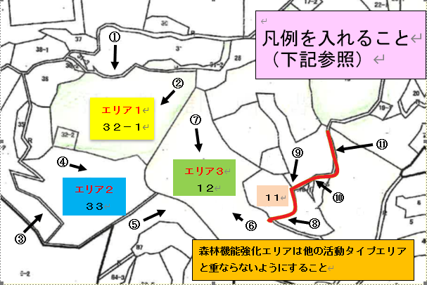
＜活動計画図（記載例）＞
森林機能強化は１１、１３、１４－１、１４－２の４筆 縮尺 1／２５００

「 ①→ 」から「 ⑪→ 」は写真撮影位置と番号

＜凡例（記載例）＞
エリア | 地番 | 面積・  延長 | 実施する活動タイプ |  |  | 長期にわたり  手入れがされていなかったと考えられる里山林
 |  |  | 令和５年度 | 令和６年度 | 令和７年度
エリア１ | 32－1 | 0.3ha | 里山林保全 | 里山林保全 | 里山林保全 | ○
エリア２ | 33 | 0.3ha | 竹林整備 | 竹林整備 | 竹林整備 | ○
エリア３ | 12 | 0.5ha |  | 森林資源利用 | 森林資源利用
作業道 | 11他 | 200ｍ | 森林機能強化
（注）
１：令和５年度から開始する箇所である。
２：エリア１は里山林保全で、エリア２は竹林整備で３年間実施する活動計画となっている。
３：エリア３はアクセスが困難な状況であるため、令和５年に作業道を整備した後、令和６年度から森林資源利用を２年間実施する予定となっている。

